Презентация по лабораторной работе 7
  - Учёт физических параметров сети
Седохин Даниил Алексеевич
2026-03-28
Содержание

1. Информация

1.1 Докладчик
- Седохин Даниил Алексеевич
- Российский университет дружбы народов им. П. Лумумбы

2. Вводная часть

2.1 Цели и задачи
- Получить навыки работы с физической рабочей областью Packet Tracer, а также учесть физические параметры сети.

3. Выполнение заданий

3.1 слайд 1
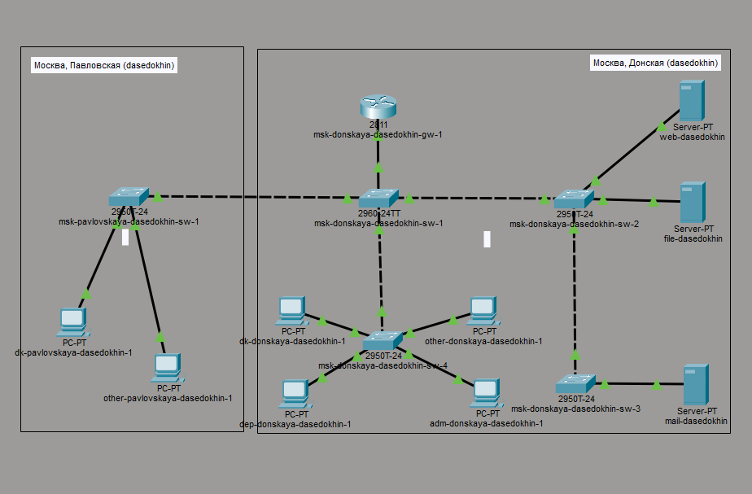
Проект предыдущей лабораторной работы

3.2 слайд 2
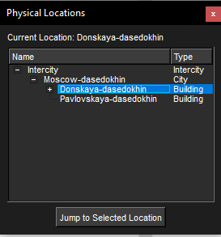
Назначение названия города, здания и перемещение здания Pavlovskaya-dasedokhin

3.3 слайд 3
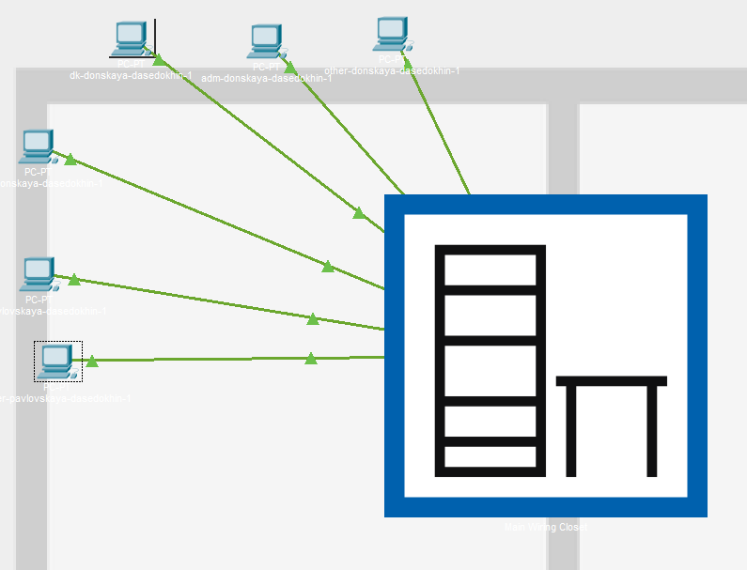
Размещений серверной с подключением окнечных устройств

3.4 слайд 4
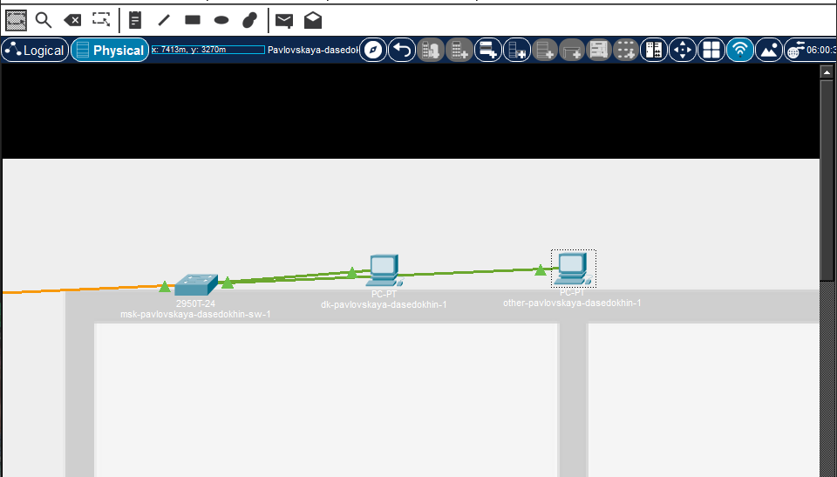
Перемещение коммутатора pavlovskaya и двух оконечных устройств на территорию pavlovskaya-dasedokhin

3.5 слайд 5
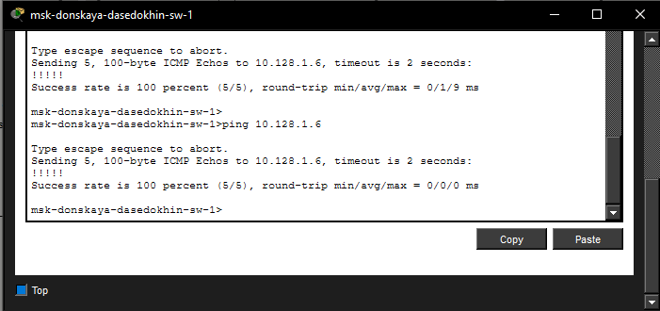
Пинг с коммутатора msk-donskaya-dasedokhin-sw-1 коммутатор msk-pavlovskaya-dasedokhin-sw-1

3.6 слайд 6
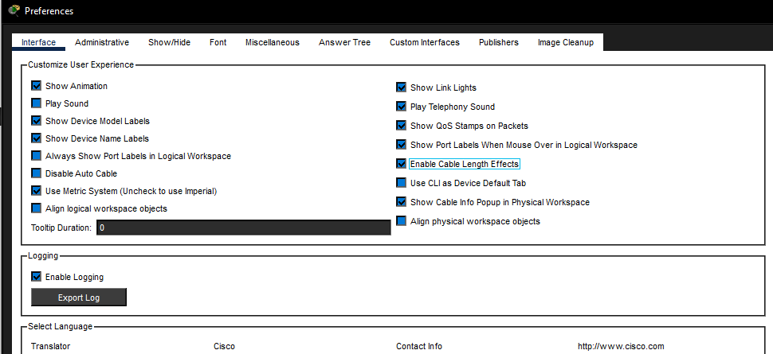
Активация разрешения на учет физических характеристик среды передачи

3.7 слайд 7
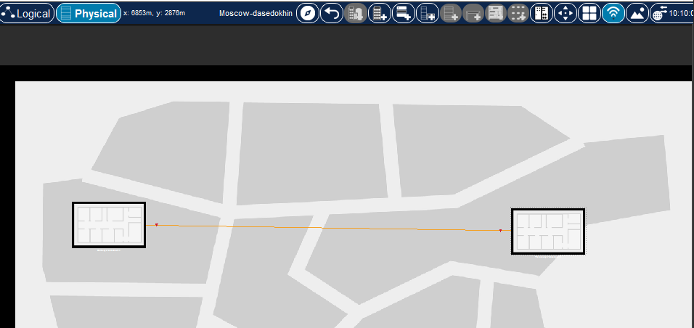
Размещение двух территорий на расстоянии около 1000м

3.8 слайд 8
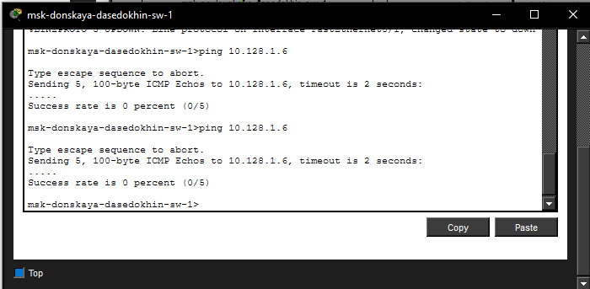
Повторный пинг, убедились в неработоспособности соединения

3.9 слайд 9
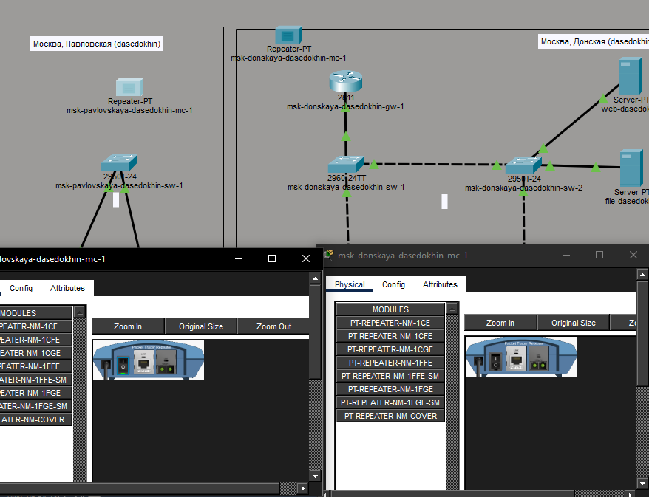
Размещение двух повторителей и замена модулей

3.10 слайд 10
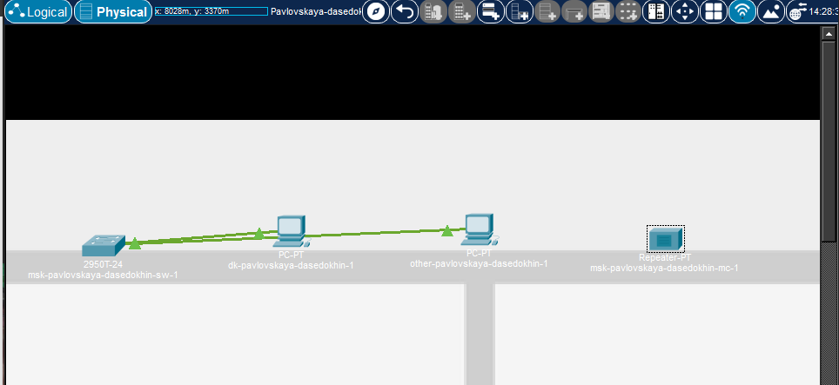
Перемещение повторителя msk-pavlovskaya-dasedokhin-mc-1 на территории Pavlovskaya

3.11 слайд 11
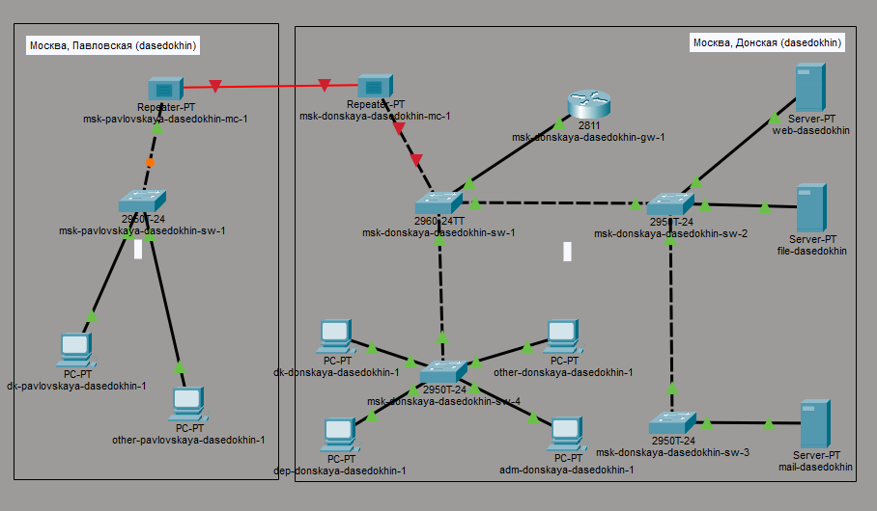
Подключение коммутаторов по витой паре и повторителей по оптоволокну

3.12 слайд 12
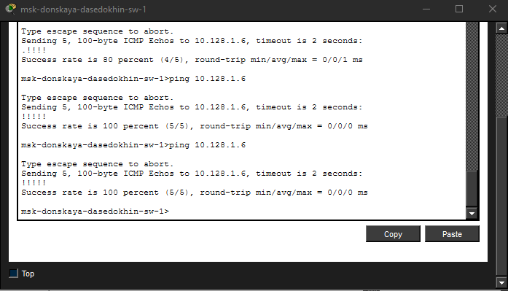
Убеждение в работоспособности соединения между msk-donskaya-sw-1 и msk-pavlovskaya-sw-1

4. Выводы

4.1 слайд 1
Я получиЛ навыки работы с физической рабочей областью Packet Tracer, а также учёл физические параметры сети.

